Thème 3 : Le temps des rois
Leçon 5 : Louis IX, le roi chrétien

Louis IX fait partie de la dynastie des Capétiens, commencée par Hugues Capet en 987.
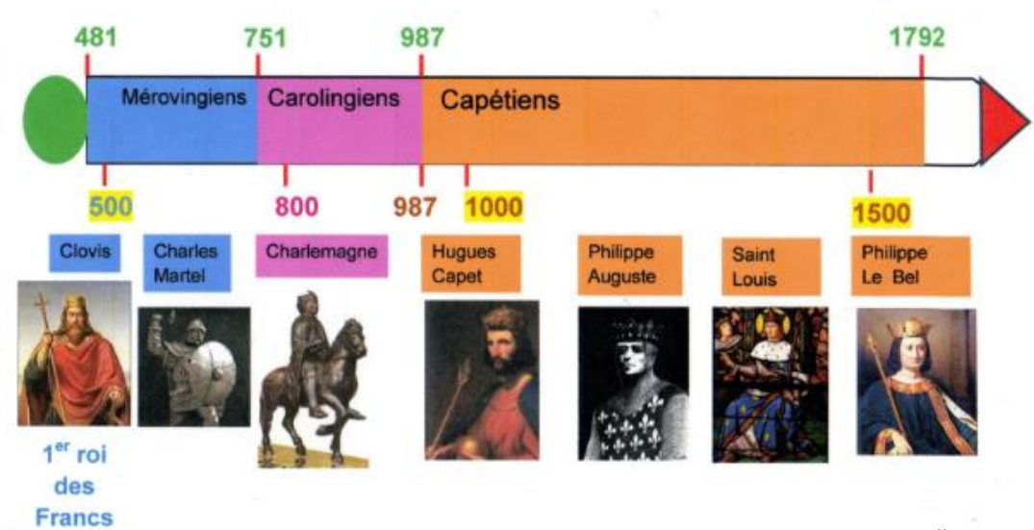

- Roi de France au XIIIème siècle
- Les seigneurs, les chevaliers et les paysans
Au 13ème siècle, la France était divisée entre les seigneurs qui exerçaient leur autorité sur leurs terres et faisaient construire des châteaux pour se défendre. Ils étaient aidés par les chevaliers, combattant à cheval. La plupart des Français étaient paysans et menaient une vie difficile. A cette époque, le Roi de France est simplement un seigneur parmi les seigneurs (= celui qui possède une seigneurie, c’est-à-dire un territoire avec un château, un village, des bois et des terres agricoles). Il n’a pas beaucoup de pouvoir, mais Louis IX va changer cette situation.
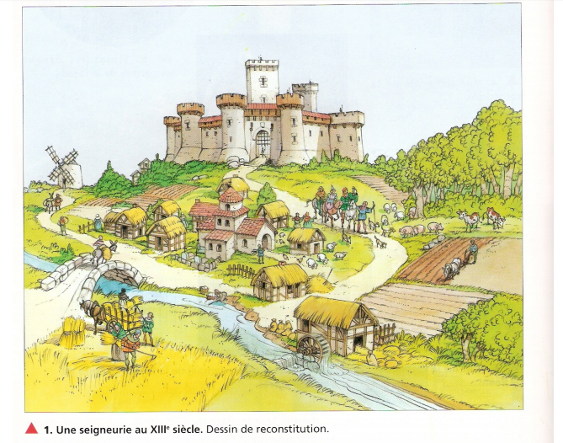
Grâce au document ci-dessus et au petit documentaire que tu viens de voir, complète la légende et colorie le plan.
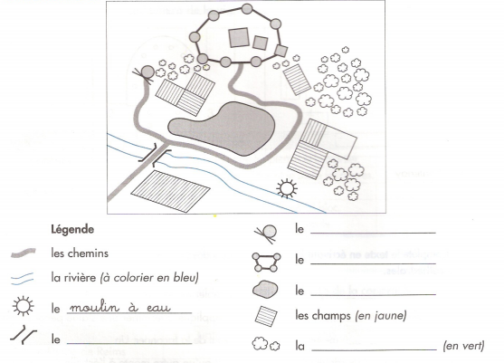

Grâce au documentaire que tu viens de voir, retrouve les attributs du chevalier.
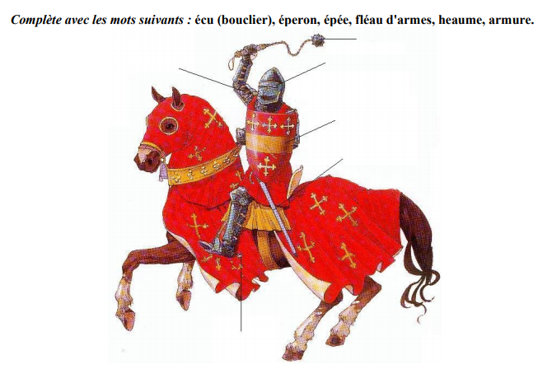
- Le sacre de Louis IX
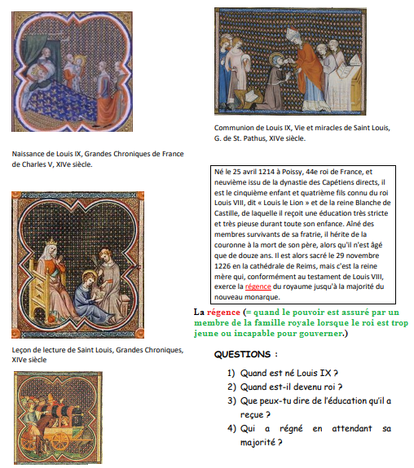
A la mort de son père Louis VIII, Louis IX, âgé de 12 ans, est sacré le 29 novembre 1226 en la Cathédrale de Reims. En attendant sa majorité, c’est sa mère, Blanche de Castille qui va gouverner. Louis IX a reçu une éducation stricte et pieuse (= attachée à la religion) ce qui se ressentira dans sa manière de gouverner.

- Un roi chrétien
- Louis IX et la religion
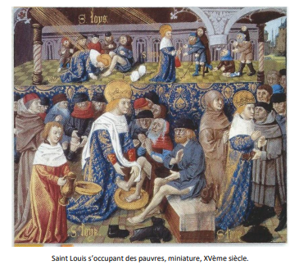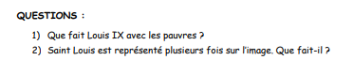

Louis IX était un chrétien très pratiquant : la religion avait une grande importance pour lui. Il vivait de manière simple, donnait à manger aux pauvres et venait en aide aux malades. Il demandait conseil à l’Église pour les décisions importantes. Il fit construire plusieurs églises. Louis IX cherchait aussi à unifier la France et à faire régner la paix, interdisant les guerres entre les seigneurs du royaume.
- Les croisades
Au 8ème siècle, les Arabes, devenus musulmans, avaient conquis un immense territoire, dont la Terre sainte (= pays où a vécu Jésus-Christ) : Jérusalem, où se trouve le tombeau de Jésus. Du 11ème au 13ème siècle, des milliers de chrétiens d’Europe partent en guerre pour tenter de la reprendre : ce sont les Croisades (= expédition militaire menée par les chrétiens contre les musulmans dans le pays où a vécu Jésus-Christ).
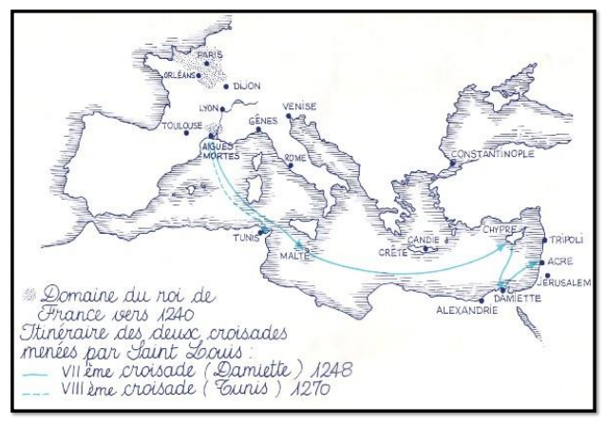
En 1270, Louis IX se lance dans la huitième et dernière croisade. Le départ se fait le 2 juillet et très vite, une épidémie de peste touche l’armée. Le roi lui-même est victime de cette maladie. Il décèdera le 25 août.
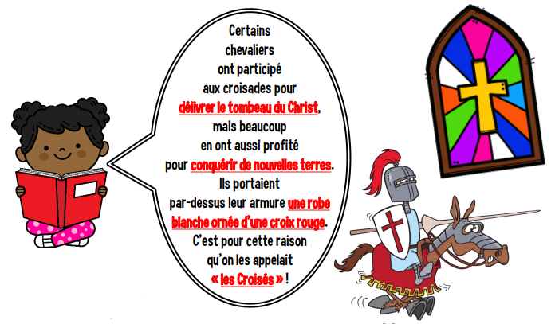
- L’héritage de Louis IX
- Saint Louis et la justice
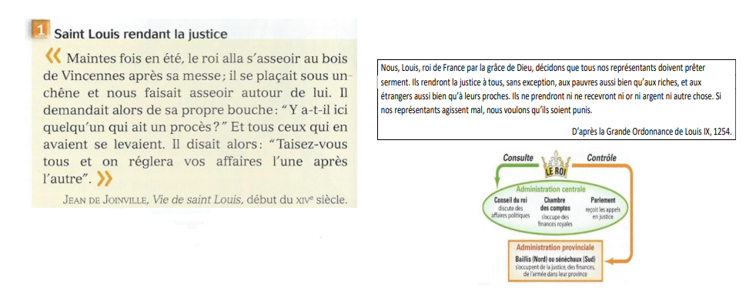
1) Comment Saint Louis rendait-il la justice ?
2) Quelles sont les obligations et les interdictions pour les représentants du roi ?
4) Quel est le rôle des baillis et des sénéchaux ?

Louis IX a laissé de lui l’image d’un « bon roi » très chrétien. La tradition rapporte que, chaque dimanche, Saint Louis s’installait sous un chêne pour écouter ses sujets et rendre la justice. Cette image de bon roi, s’occupant de son peuple comme un père de ses enfants, a servi de modèle aux rois qui lui ont succédé. De 1610 à 1792, tous les rois de France ont porté le nom de Louis pour lui ressembler. Quelques années après sa mort, l’Eglise en a fait un saint (=personne admirée dans une religion car elle a vécu de manière exemplaire) : Saint Louis.
Durant son règne, Louis IX renforce son pouvoir. Il installe des représentants dans différentes régions et les charge de rendre la justice, de collecter les impôts et de trouver des soldats pour l’armée royale : les baillis dans le nord et les sénéchaux dans le sud.

- Une monnaie unique
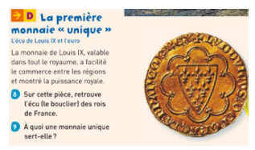
Louis IX a créé une monnaie unique, l’écu d’or, valable dans tout le royaume. Cette première monnaie nationale a facilité le commerce entre les régions et a montré la puissance royale.

- Un territoire agrandi
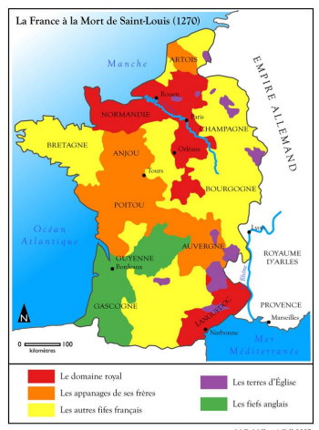
Au 13ème siècle, le domaine royal était petit. Comme d’autres rois avant lui, Louis IX l’agrandit et devient le plus puissant des seigneurs de France. Il achète des domaines dans le centre de la France et impose au roi d’Angleterre de lui céder une partie de ses territoires : la Normandie, l’Anjou et le Poitou. Il hérite du Languedoc.

